户籍材料样例
以下分别展示户口首页、户主页及本人页样例
户口本首页：有省级公安机关户口专用章和户口登记机关户口专用章
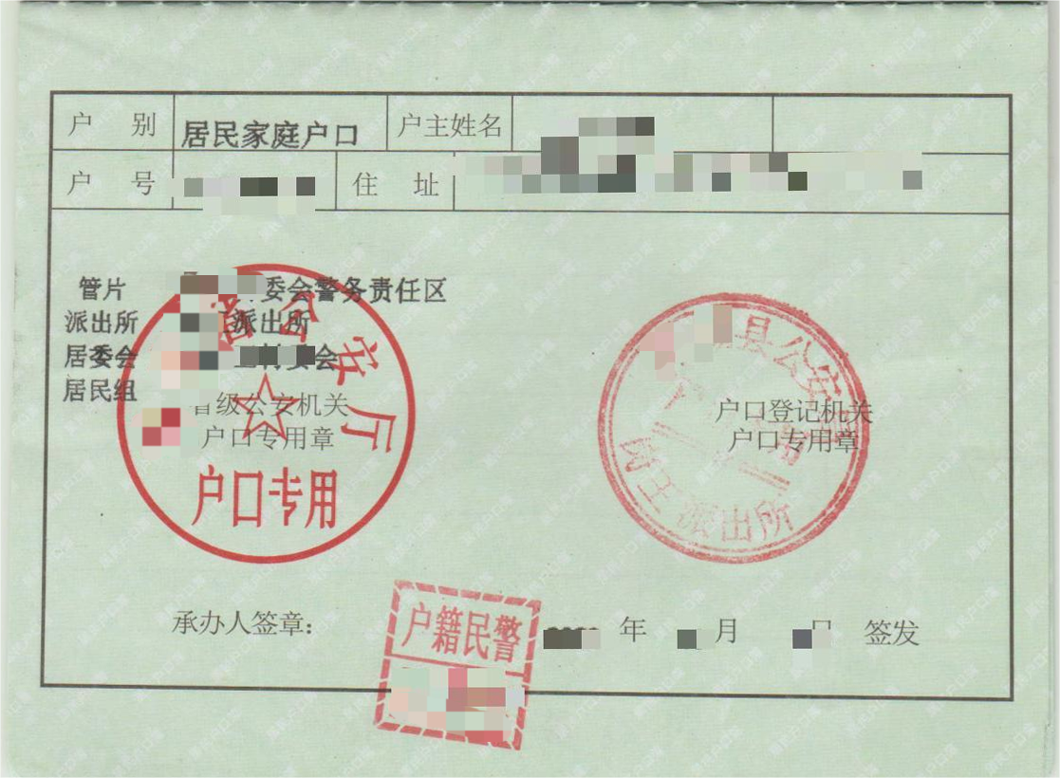
户主页：户主或与户主关系栏目有“户主”字样
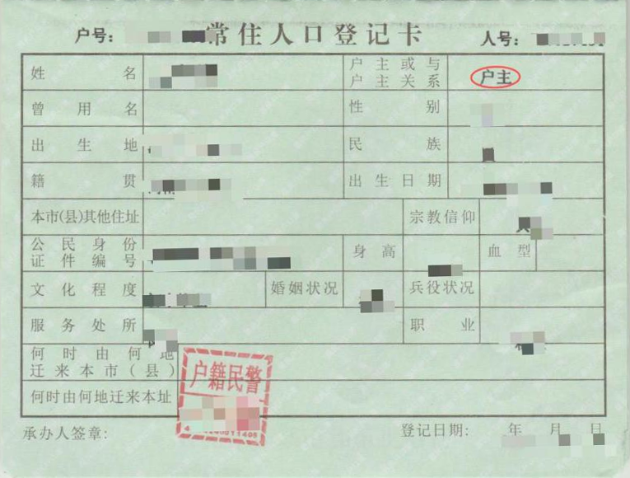
本人页:考生本人户口页
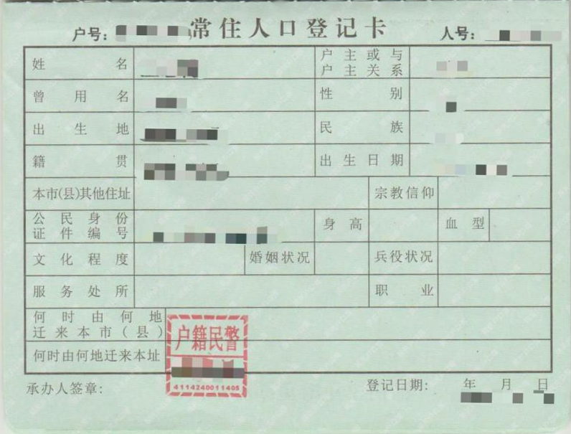
注：如户主不是父亲、母亲或监护人，需另外提供父或母或监护人页

